**我校举行2018年师德先锋评选活动**

作者：校工会 来源：王星磊

为进一步加强师德师风建设，提高广大教师的职业道德修养，增强教师的职业自豪感和使命感，在广大教职工中着力加强理想信念教育，引导广大教职工自觉培育和践行社会主义核心价值观，积极争做新时代“四有好老师”和学生的“四个引路人”。校工会牵头，联合教务处、人事处、宣传部共同组织开展了2018年师德先锋评选活动。

[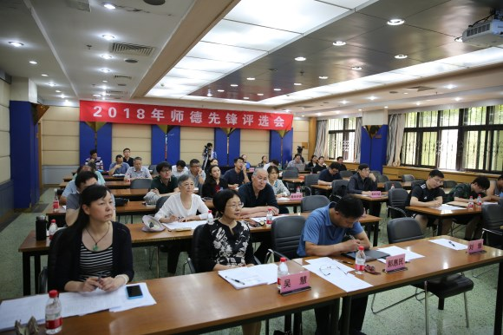](https://news.uir.cn/upload/resources/image/2018/05/30/122377.jpg)

评审会现场

根据《国际关系学院关于开展2018年师德先锋评选活动的通知》要求，各院系部按照评选条件，民主推荐产生10位候选人。为了更好地宣传师德先锋候选人先进事迹，校工会与网络中心合作，首次开通网络投票平台，让更多的师生参与到学校师德先进的评选活动中。在三天的网络投票活动中有近千名师生参与，总得票数前三名依次为信科学院李顺老师、外语学院英语系王文华老师和体美部刘明亮老师。

[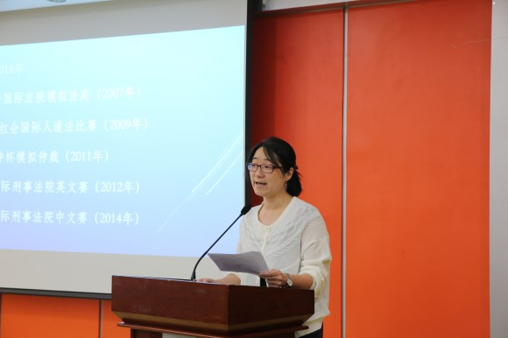](https://news.uir.cn/upload/resources/image/2018/05/30/122320.jpg)

谢菁菁老师获得我校师德先锋评选第一名

5月14日下午，在学术交流中心第二会议室举行师德先锋评审会。郭惠民副校长、吴慧副校长与各院系处领导、教学督导、师生代表共26人参加了评审。10位候选人根据自身相关事迹进行汇报演讲。参加汇报演讲的老师从政治素养、业务素质、关爱学生、尊重学生、发挥引领作用、突出育人工作的针对性和实效性等方面作了汇报。评选工作组经无记名投票评选出获奖教师，并由吴慧副校长公布评选结果：谢菁菁老师作为我校北京市师德先锋推荐人选，王文华、李顺、李亚丽、王伟平四位老师为校级师德先锋。最后，由郭惠民副校长对本次评选工作进行总结，并对教师的精彩演讲汇报进行了点评。

[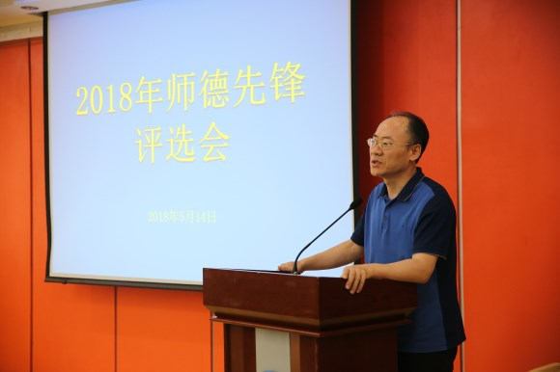](https://news.uir.cn/upload/resources/image/2018/05/30/122322.jpg)

王文华老师现场汇报

[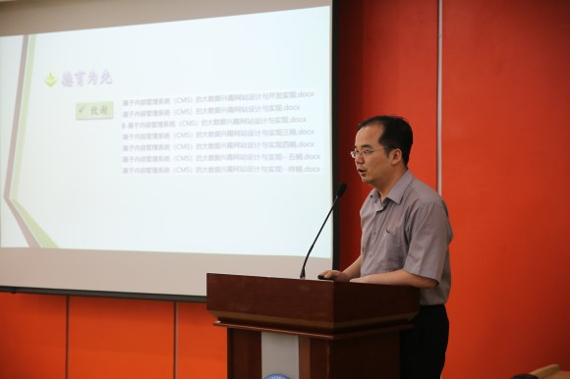](https://news.uir.cn/upload/resources/image/2018/05/30/122323.jpg)

李顺老师现场汇报

[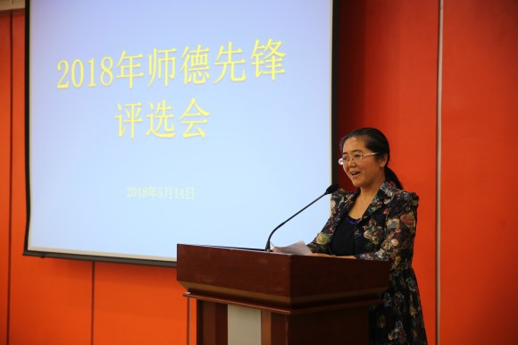](https://news.uir.cn/upload/resources/image/2018/05/30/122325.jpg)

李亚丽老师现场汇报

[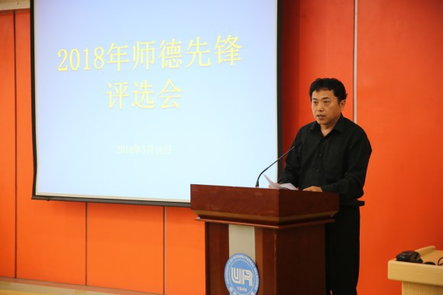](https://news.uir.cn/upload/resources/image/2018/05/30/122326.jpg)

王伟平老师现场汇报

[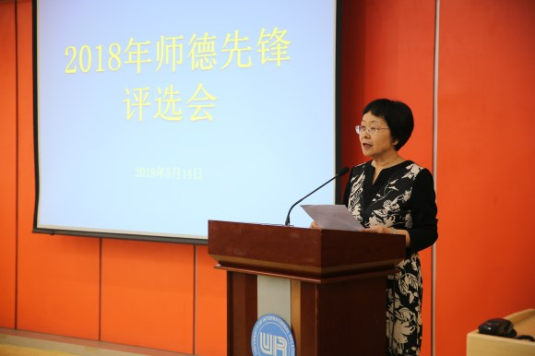](https://news.uir.cn/upload/resources/image/2018/05/30/122328.jpg)

吴慧副校长宣布评选结果

[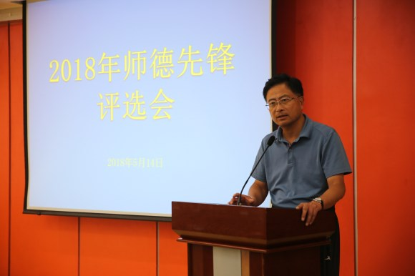](https://news.uir.cn/upload/resources/image/2018/05/30/122329.jpg)

郭惠民副校长点评

师德先锋评选活动是学校根据北京市教工委、北京市教委、北京市教育工会《关于开展2018年北京市师德榜样（先锋）推荐活动的通知》文件精神组织开展的，充分展现了我校教师爱岗敬业、严谨笃学的职业态度及为人师表、立德树人的高尚情操。校工会将以此次师德先进评选为契机，与党委宣传部、教务处共同宣传师德先进典型，充分展示优秀教师风采，引导广大教师积极做新时代“四有”好老师和“四个引路人”。